114年4月7日餐點照片
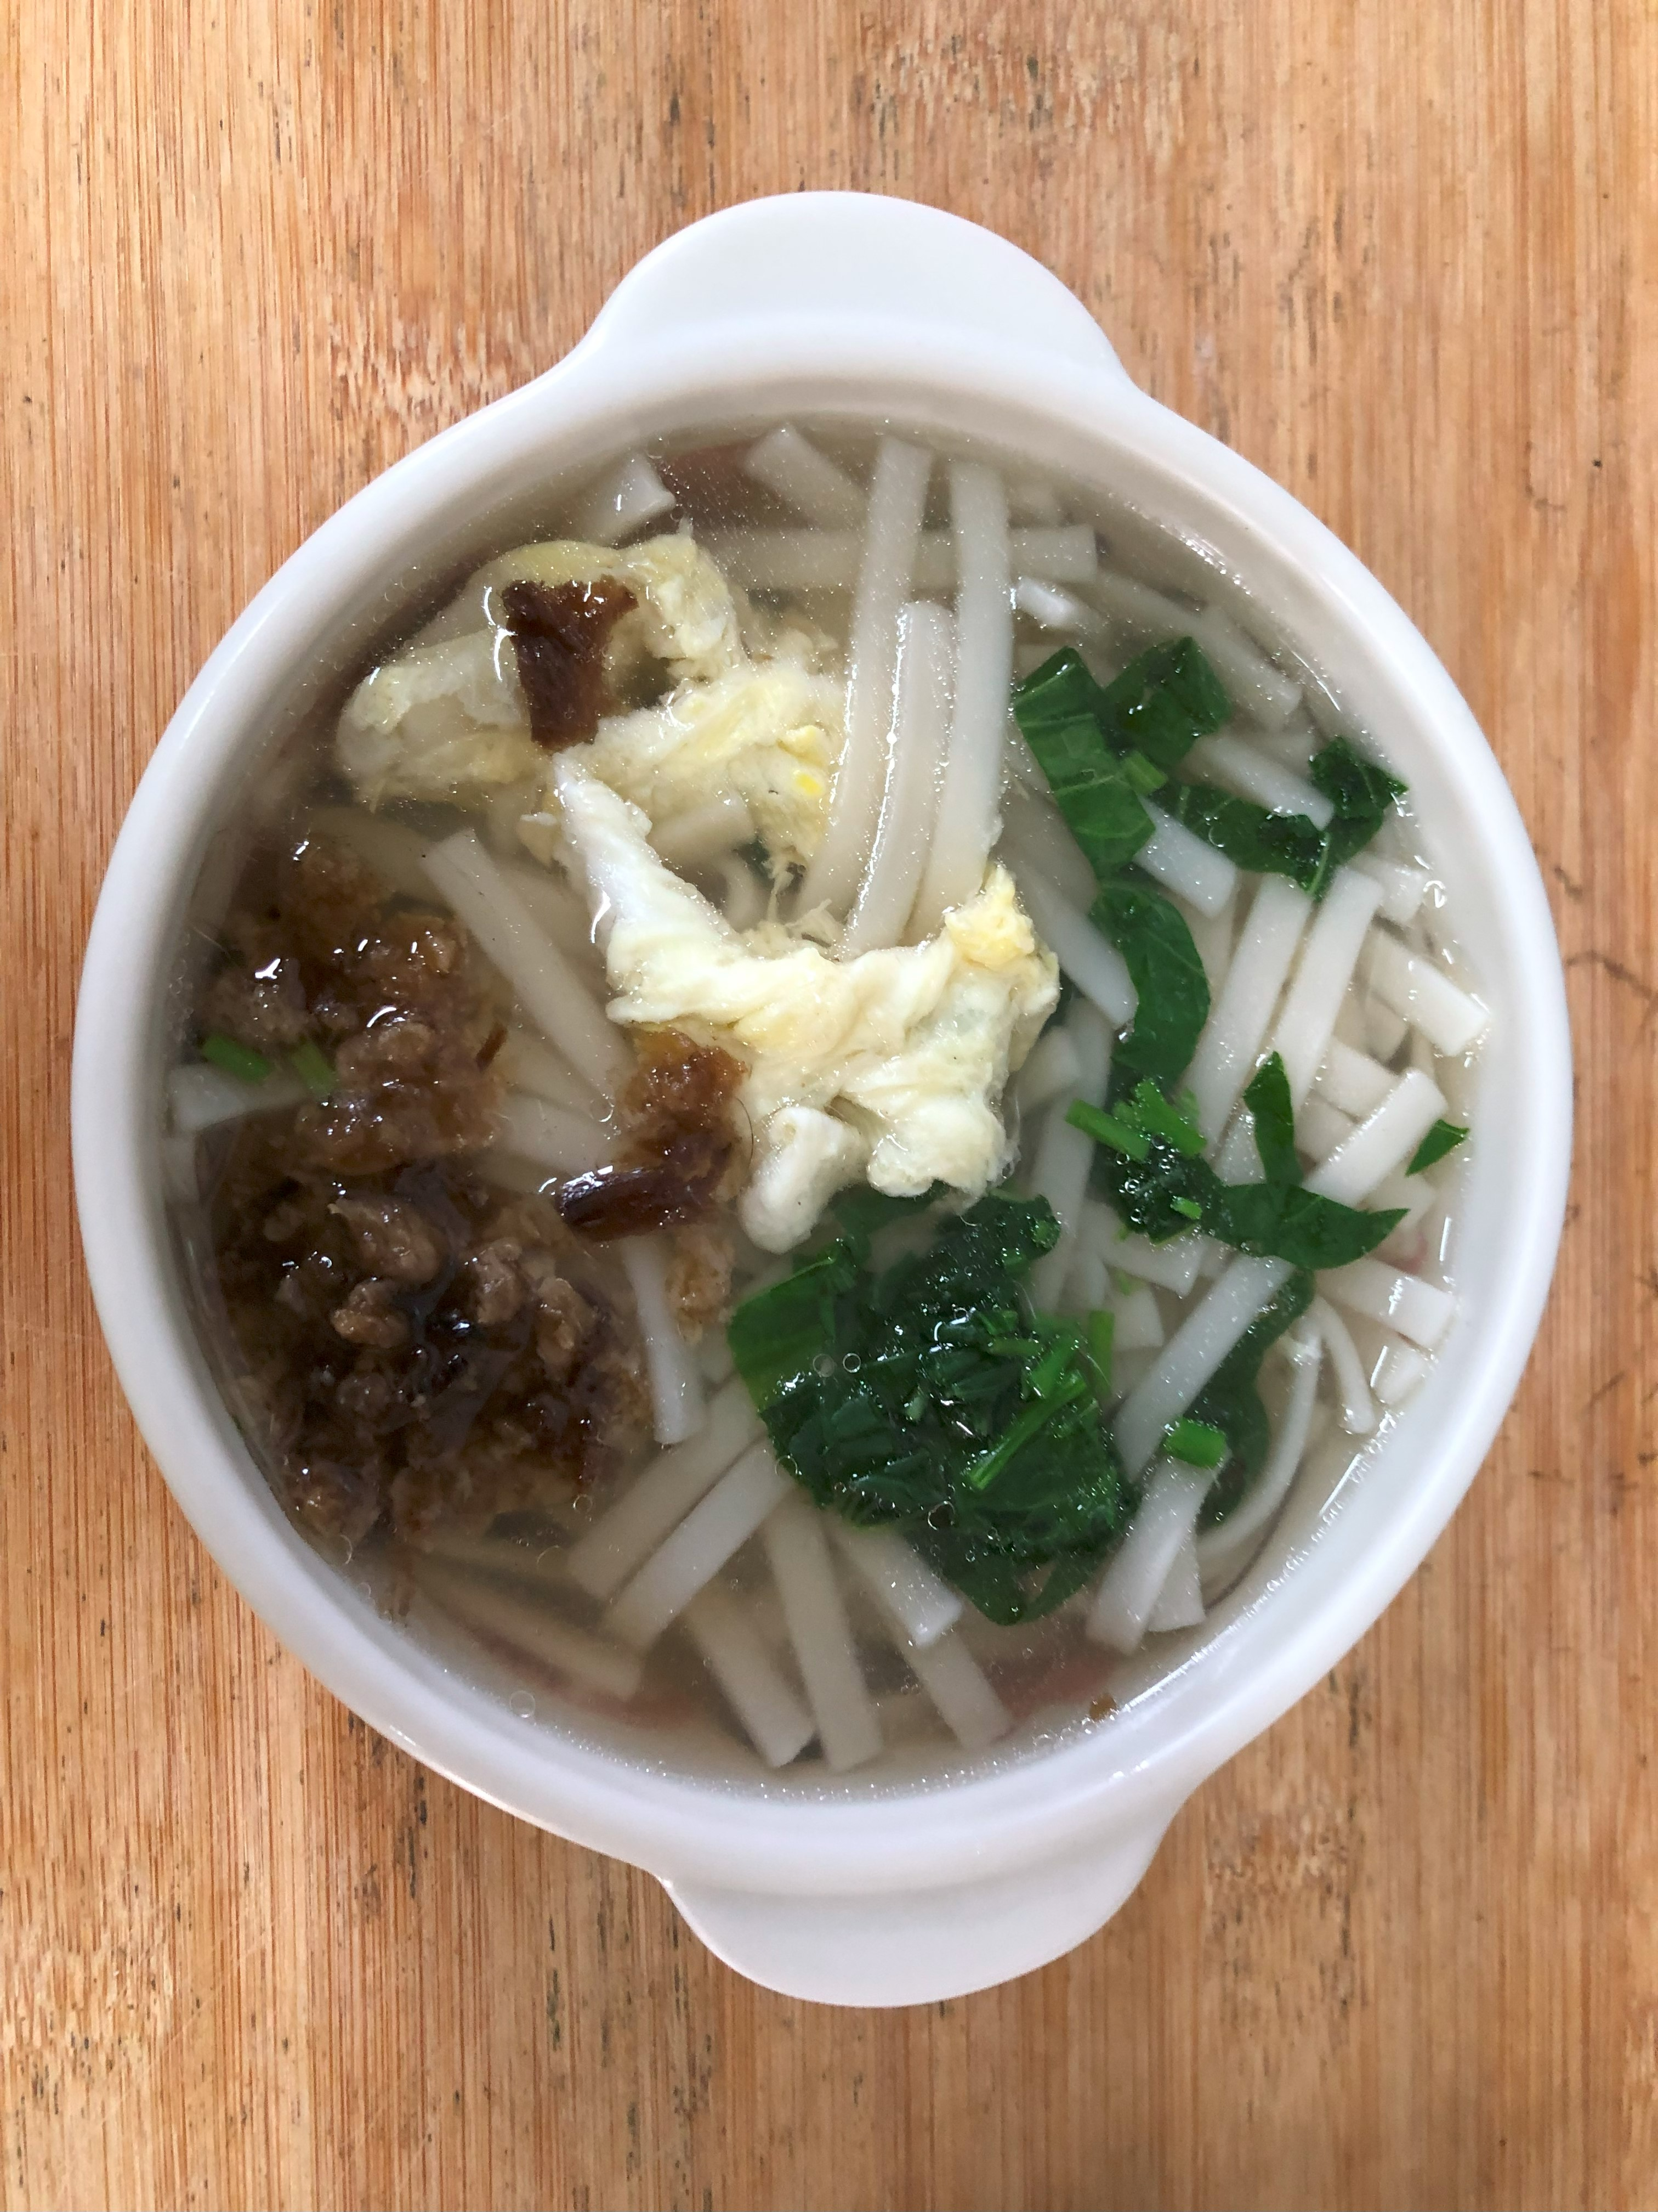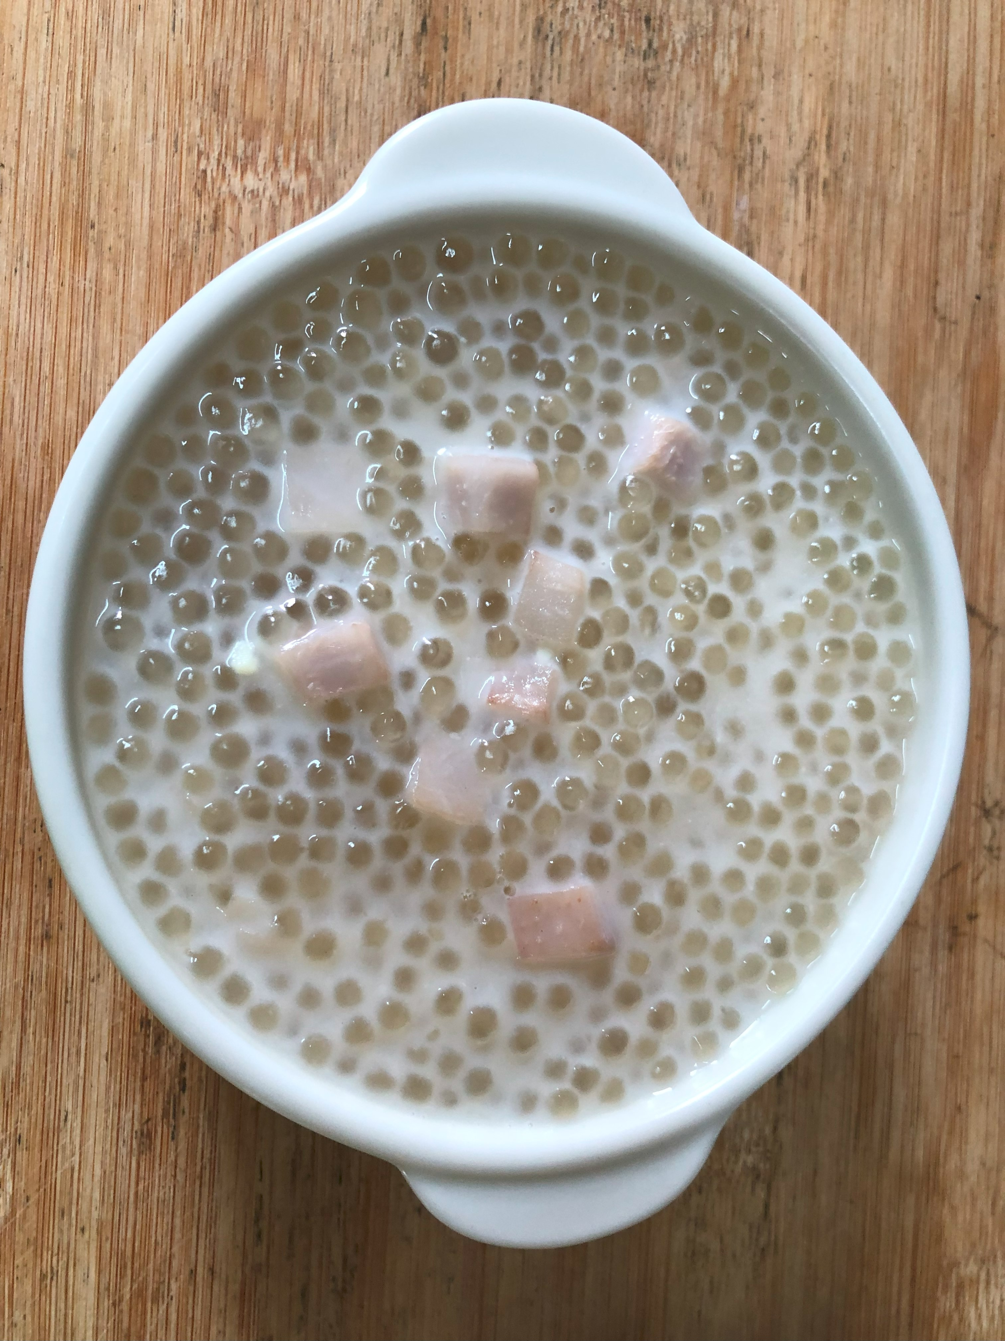
早餐(蔬菜雞蛋麵) 下午點心(芋香西米露)
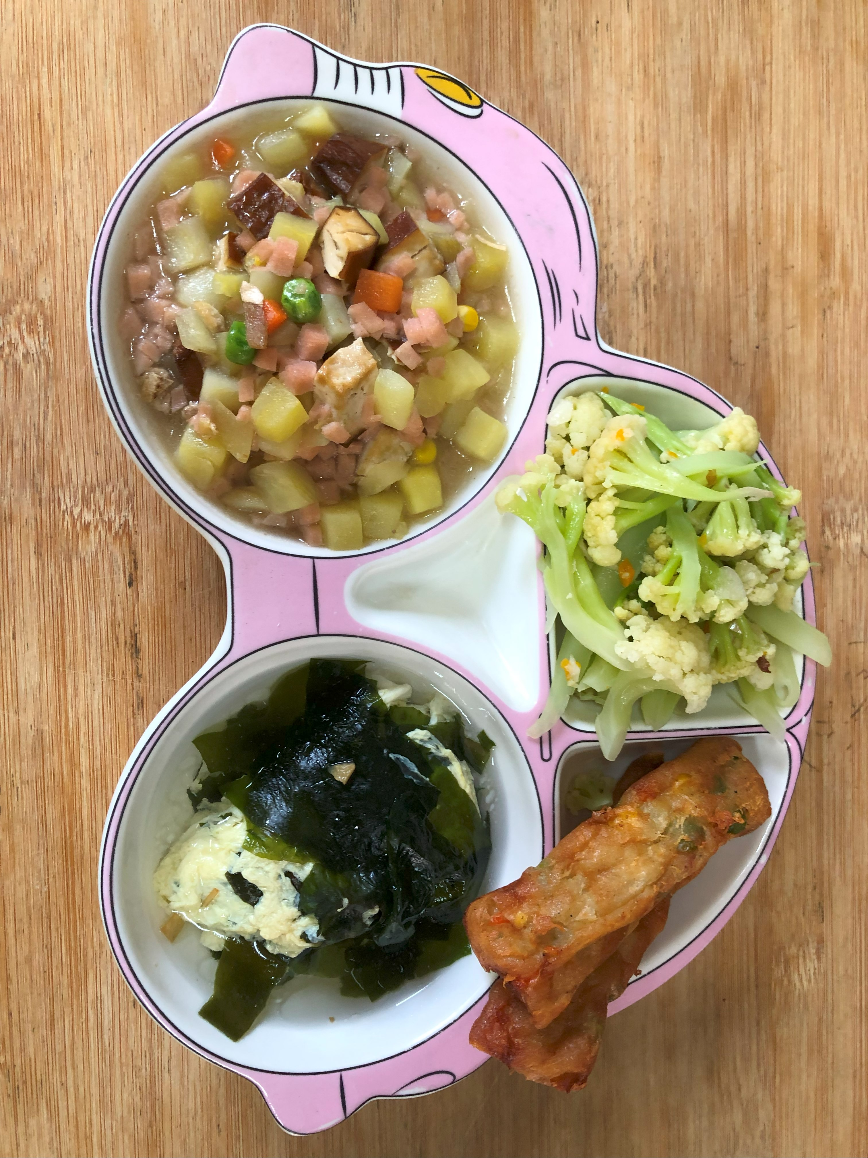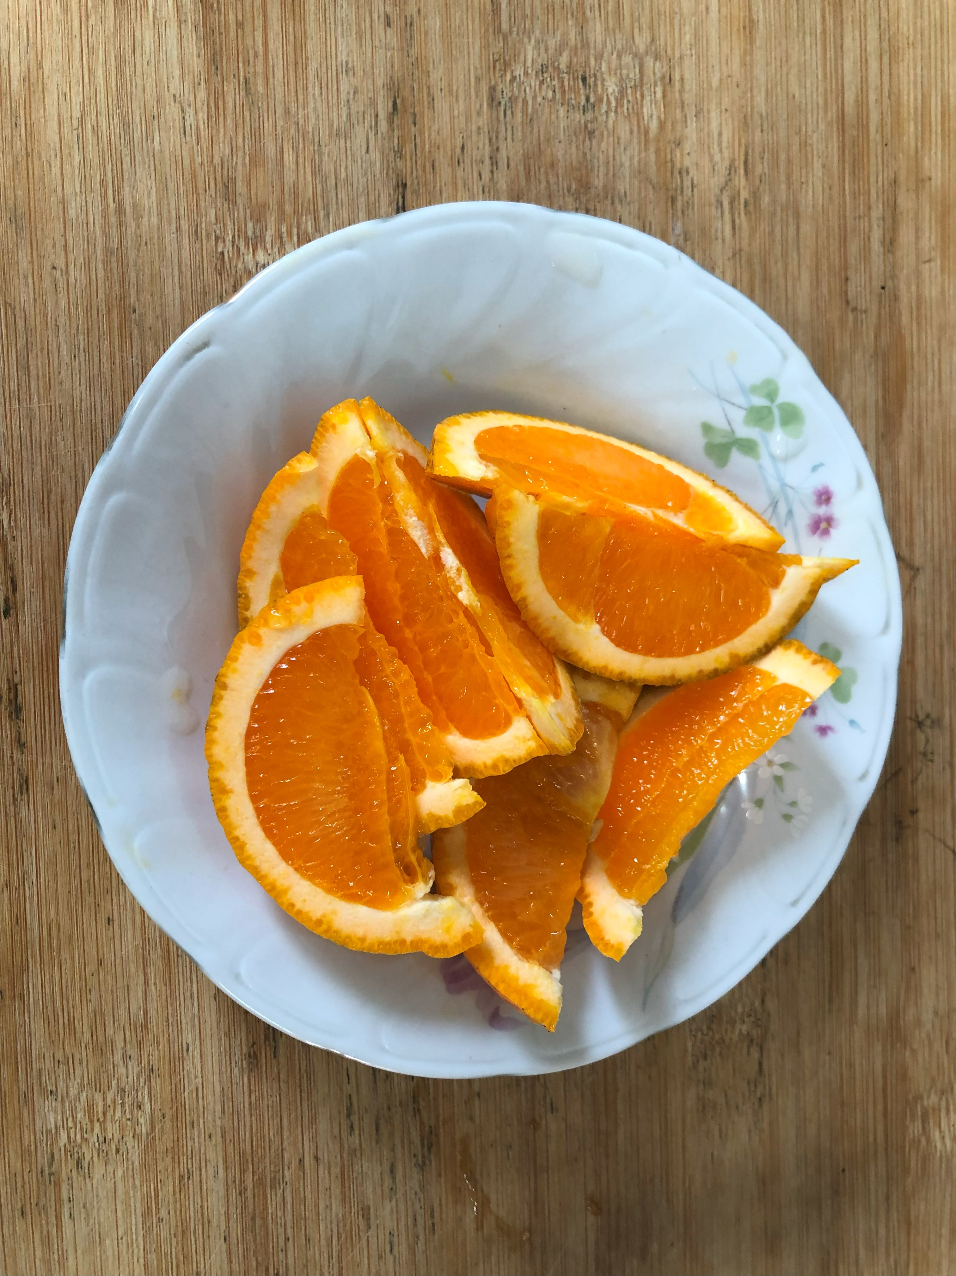
午餐(菜捲、洋芋燴素火腿、炒青菜、紫菜蛋花湯、水果)

